附件1：
“车辆运输车治理APP”和“12328”微信公众号
下载使用方式
一、“车辆运输车治理APP”下载使用方式
（一）“车辆运输车治理APP”下载
方式一：扫描下方二维码，直接下载APP
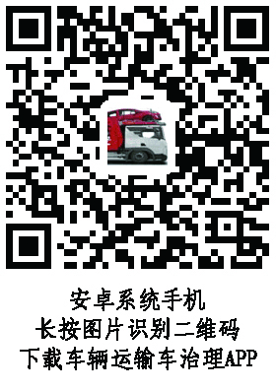 | 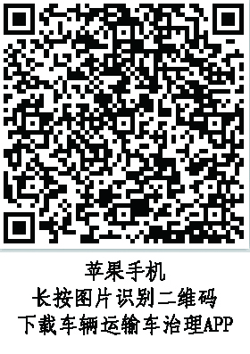
方式二：通过应用软件（苹果手机使用App store，安卓系统手机使用应用宝）搜索“车辆运输车治理”直接下载APP。
（二）“车辆运输车治理APP”使用
打开APP，点击车辆查询进入查询界面，输入待查不合规车辆运输挂车牌号，点击查询后显示查询结果。
二、“12328”微信公众号使用方式
“12328”微信公众号使用方式如下所示：

（一）关注“12328”微信公众号；
（二）进入公众号，点击“业务受理”；
（三）点击“专项服务”，进入不合规车辆运输车专项治理板块；
（四）点击“车辆查询”，进入界面查询不合规车辆运输车。

